Informationen zur Technischen Planung | NOTLEUCHTEN
Informationen zur Technischen Planung | V-LUX CLASSIC
www.filtec-industrie.de

V-LUX CLASSIC – 18 564 130

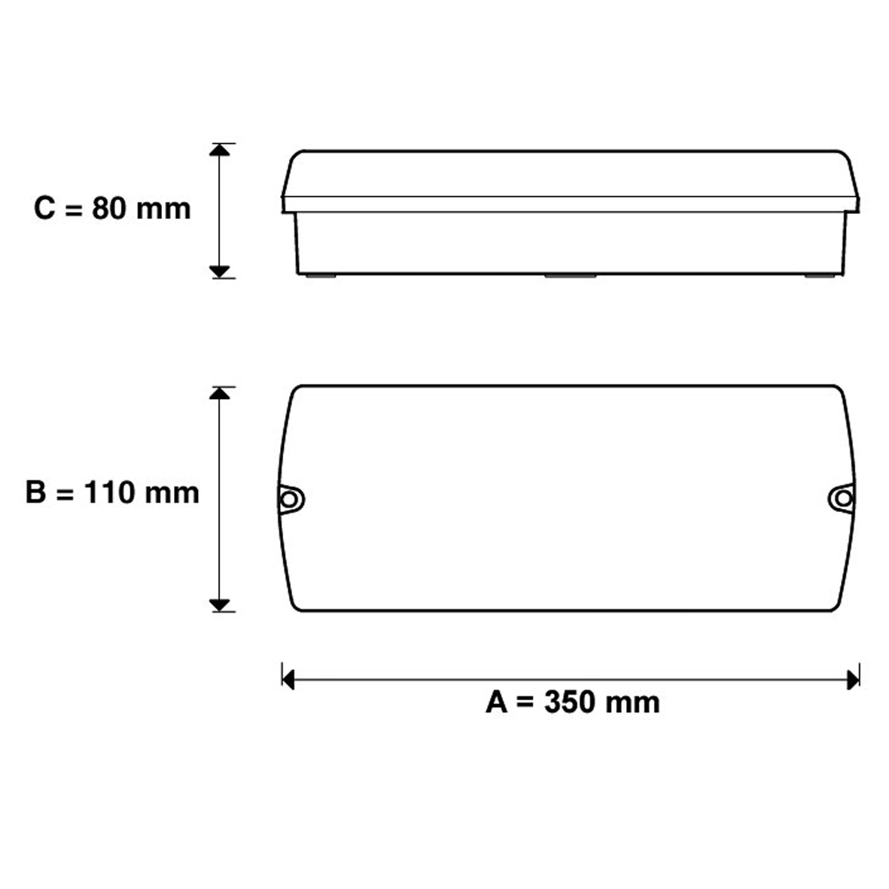

LED-Sicherheits- und Rettungszeichenleuchte IP 65 in Standardausführung, als Einzelbatterie-Notleuchte mit AUTOTEST-Funktion, Signalisierung über 2x LED, inklusive Prüftaster, gemäß DIN EN 60598-1, DIN EN 60598-2-22 und DIN EN 1838 für Anlagen gemäß DIN VDE 0108 / 10.89 zum separaten Betrieb.

- Betriebsdauer 3 Stunden
- Dauer- und Bereitschaftsschaltung
- Erkennungsweite 20 Meter
- Montageart Wand-/Deckenaufbau
- Gehäuse aus Polycarbonat, RAL 9003 (weiß), bruchsicher
- Abdeckung aus Polycarbonat, transparent, bruchsicher
- Reflektor aus Stahlblech, weiß lackiert
- Piktogrammfolien aus PVC, selbstklebend
- inklusive 1x Standardsatz Piktogrammfolien (Notausgang / Tür unten, Rettungsweg links, Rettungsweg rechts)
- Testergebnisse mit Störungsanalyse (Leuchtmittel, Lade- und Batteriekreis) sowie Statusanzeigen (Betrieb, AUTOTEST) über
zwei farbige LED’s
- automatischer Funktionstest (AUTOTEST Typ A) alle 4 Wochen
- automatischer Betriebsdauertest (AUTOTEST Typ B) alle 52 Wochen
- zulässige Umgebungstemperatur 5°C bis 35°C
- Netzspannung 230V AC
- Leuchtmittel 22x LED
- Leistungsaufnahme 4 W
- Schutzart IP 65
- Schutzklasse I
- NI-CD-Akku 6 V / 1500 mAH
- Abmessungen (A x B x C) 350 x 110 x 80 mm

Artikel-Nr.: 18 564 130

Informationen zur Technischen Planung | NOTLEUCHTEN
Informationen zur Technischen Planung | V-LUX CLASSIC
www.filtec-industrie.de

V-LUX CLASSIC – 18 564 190

LED-Sicherheits- und Rettungszeichenleuchte IP 65 in Standardausführung, als Notleuchte gemäß DIN EN 60598-1, DIN EN 60598-2-22 und DIN EN 1838 für Anlagen gemäß DIN VDE 0108 / 10.89, für zentrale Versorgung.

- Dauer- und Bereitschaftsschaltung durch geeignete Zentralbatteriesysteme frei programmierbar
- Erkennungsweite 20 Meter
- Montageart Wand-/Deckenaufbau
- Gehäuse aus Polycarbonat, RAL 9003 (weiß), bruchsicher
- Abdeckung aus Polycarbonat, transparent, bruchsicher
- Reflektor aus Stahlblech, weiß lackiert
- Piktogrammfolien aus PVC, selbstklebend
- inklusive 1x Standardsatz Piktogrammfolien (Notausgang / Tür unten, Rettungsweg links, Rettungsweg rechts)
- zulässige Umgebungstemperatur 5°C bis 35°C
- Netzspannung 230V AC / DC
- Leuchtmittel 22x LED
- Leistungsaufnahme 4 W
- Schutzart IP 65
- Schutzklasse I
- Abmessungen (A x B x C) 350 x 110 x 80 mm

Artikel-Nr.: 18 564 190

